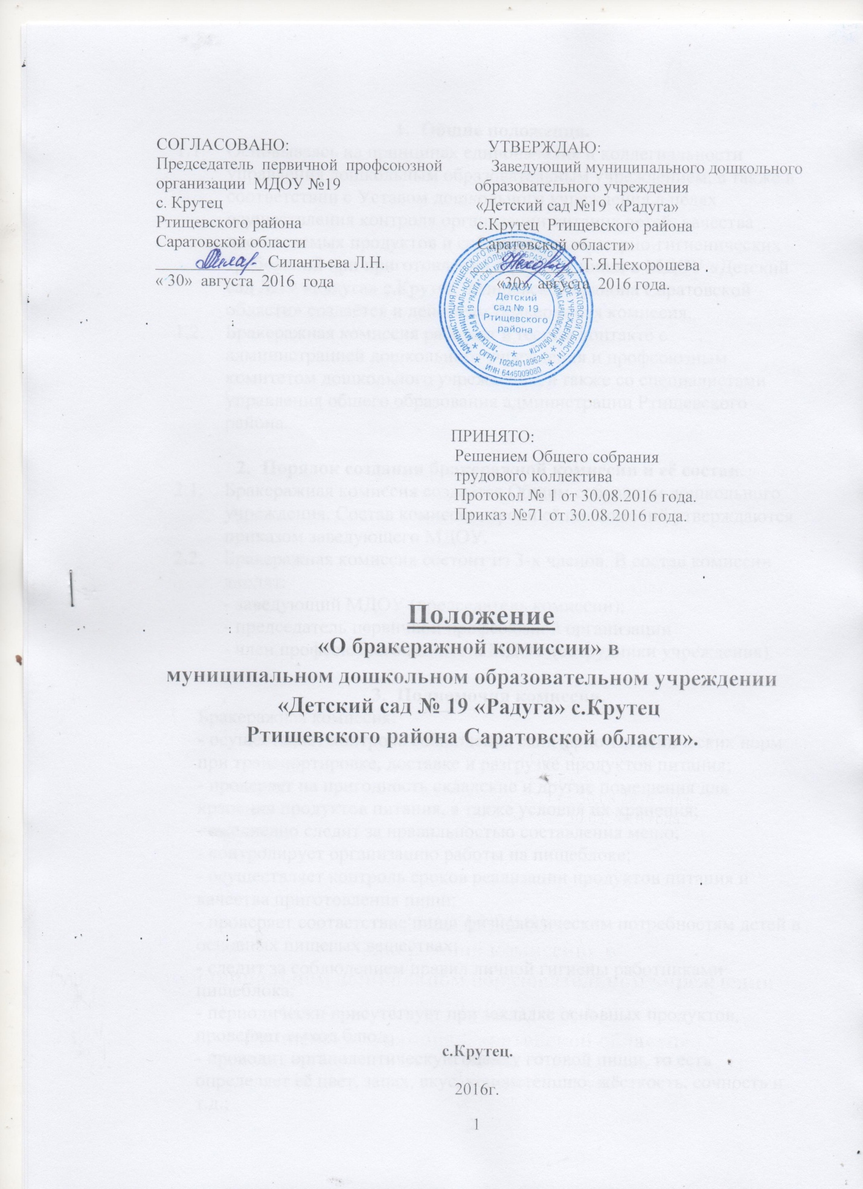

СОГЛАСОВАНО: УТВЕРЖДАЮ:
Председатель первичной профсоюзной Заведующий муниципального дошкольного
организации МДОУ №19 образовательного учреждения
с. Крутец «Детский сад №19 «Радуга»
Ртищевского района с.Крутец Ртищевского района
Саратовской области Саратовской области»
_____________ Силантьева Л.Н. _____________ Т.Я.Нехорошева
« 30» августа 2016 года «30» августа 2016 года.

ПРИНЯТО:
Решением Общего собрания
трудового коллектива
Протокол № 1 от 30.08.2016 года.
Приказ №71 от 30.08.2016 года.

Положение
«О бракеражной комиссии» в
муниципальном дошкольном образовательном учреждении «Детский сад № 19 «Радуга» с.Крутец
Ртищевского района Саратовской области».

с.Крутец.

2016г.

- Общие положения.
  - Основываясь на принципах единоначалия и коллегиальности управления дошкольным образовательным учреждением, а также в соответствии с Уставом дошкольного учреждения в целях осуществления контроля организации питания детей, качества доставляемых продуктов и соблюдения санитарно-гигиенических требований при приготовлении и раздаче пищи в МДОУ «Детский сад №19 «Радуга» с.Крутец Ртищевского района Саратовской области» создаётся и действует бракеражная комиссия.
  - Бракеражная комиссия работает в тесном контакте с администрацией дошкольного учреждения и профсоюзным комитетом дошкольного учреждения, а также со специалистами управления общего образования администрации Ртищевского района.

- Порядок создания бракеражной комиссии и её состав.
  - Бракеражная комиссия создаётся Общим собранием дошкольного учреждения. Состав комиссии, сроки её полномочий утверждаются приказом заведующего МДОУ.
  - Бракеражная комиссия состоит из 3-х членов. В состав комиссии входят:
- заведующий МДОУ (председатель комиссии);
- председатель первичной профсоюзной организации
- член профсоюзного комитета МДОУ (сотрудники учреждения).

- Полномочия комиссии.
Бракеражная комиссия:
- осуществляет контроль соблюдения санитарно-гигиенических норм при транспортировке, доставке и разгрузке продуктов питания;
- проверяет на пригодность складские и другие помещения для хранения продуктов питания, а также условия их хранения;
- ежедневно следит за правильностью составления меню;
- контролирует организацию работы на пищеблоке;
- осуществляет контроль сроков реализации продуктов питания и качества приготовления пищи;
- проверяет соответствие пищи физиологическим потребностям детей в основных пищевых веществах;
- следит за соблюдением правил личной гигиены работниками пищеблока;
- периодически присутствует при закладке основных продуктов, проверяет выход блюд;
- проводит органолептическую оценку готовой пищи, то есть определяет её цвет, запах, вкус, консистенцию, жёсткость, сочность и т.д.;
- проверяет соответствие объёмов приготовленного питания объёму разовых порций и количеству детей.

- Оценка организации питания.
  - Результаты проверки выхода блюд, их качества отражаются в бракеражном журнале. В случае выявления каких-либо нарушений, замечаний бракеражная комиссия вправе приостановить выдачу готовой пищи на группы до принятия необходимых мер по устранению замечаний.
  - Замечания и нарушения, установленные комиссией в организации питания детей, заносятся в бракеражный журнал.
  - Администрация МДОУ при установлении надбавок к должностным окладам работников либо при премировании вправе учитывать данные критерии оценки.
  - Администрация МДОУ обязана содействовать деятельности бракеражной комиссии и принимать меры к устранению нарушений и замечаний, выявленных комиссией.

Данное положение действует до выхода новых нормативных документов.

